갠트리 크레인 레일 점검 자동화를 위한 센서 모듈·디지털 트윈 기반 결함 진단 시스템
배용진¹, 김정우², 배준호², 김병서² (저자 순서·소속 확인)
¹부산대학교 기계공학부 학부생
²OO대학교 OO학과 학부생
dydwls315@gmail.com, 공동저자 이메일
A Sensor Module and Digital Twin-Based Rail Defect Diagnosis System for Automated Inspection of Gantry Crane Rails
Yong-Jin Bae¹, Jeong-Woo Kim², Jun-Ho Bae², Byeong-Seo Kim² (영문 표기 확인)
¹School of Mechanical Engineering, Pusan National University
²Dept. of OO, OO University
요 약
갠트리 크레인 주행 레일의 이음부 단차, 수직 변형, 좌우 높이차는 주행 충격과 탈선 위험을 키우지만, 현장 점검은 육안 순회나 별도 장비를 쓰는 정기 측량에 의존한다. 본 논문은 크레인 대차에 부착해 일상 주행 중 레일 결함을 진단하는 센서 모듈과 디지털 트윈 시스템을 제안한다. 센서 모듈은 앞뒤 바퀴를 기준선으로 좌·우 와전류 변위센서가 레일 높이를 재고, 엔코더로 주행 위치를 함께 기록한다. 좌·우 평균 간격과 좌·우 차 신호에 현측정 이론 파형을 맞춰 결함을 ISO 12488-1 기반 4분류(정상·이음부 단차·수직 변형·좌우 높이차)로 판별하고, 3단계로 판정하여 웹 대처 지침과 Unity 디지털 트윈에 위치와 함께 표시한다. 3D 프린팅 받침으로 2 mm 결함을 재현한 시험 레일에서 구성별 6회씩 24회 주행한 결과, 이음부 단차 1.84 ± 0.02 mm, 수직 변형 1.98 ± 0.09 mm로 계측되었고 24회 중 23회를 올바르게 판별하여, 크레인의 일상 주행만으로 레일 결함 점검을 자동화할 수 있음을 시험 장치 조건에서 확인하였다.

- 서론
항만과 조선소의 갠트리 크레인 레일은 큰 바퀴 하중과 지반 침하, 온도 변화로 조금씩 변형된다. 이음부 단차나 침하, 좌우 높이차가 생기면 바퀴와 구동부에 충격이 반복되고 차체가 기울어, 주행 레일의 기하 공차는 ISO 12488-1에 규정되어 관리된다[1].
그러나 현장의 레일 점검은 주로 육안 순회나 일시적인 측량에 의존하여, 레일 전 구간의 상태를 위치별로 자주 기록하기 어렵다. 이를 개선하기 위해 레일 위를 이동하는 측정 대차에 경사계·변위센서·카메라를 달고 지상의 레이저 트래커로 위치를 추적하는 방법[2], 레이저 스캐너·IMU·오도미터를 갖춘 측정 차량과 외부 추적 센서를 결합한 방법[3]이 제안되었다. 이 방법들은 정밀하지만 별도의 측정 차량과 외부 추적 장비가 필요하여 크레인에 상시 부착해 매 주행마다 기록하기 어렵고, 결과 해석이 측정자의 경험에 의존한다는 한계도 지적된다[3]. 한편 항만 디지털 트윈 연구는 선박·크레인·야드 장비의 운영 스케줄링에 초점을 두어 레일의 기하 상태는 다루지 않는다[4].
본 연구는 크레인 대차에 상시 부착한 센서 모듈로 일상 주행 중 레일 결함을 진단하고, 그 결과를 대처 지침과 디지털 트윈으로 제공하여 레일 점검을 자동화하는 것을 목표로 한다. 주요 기여는 (1) 외부 추적 장비 없이 좌·우 와전류 변위센서와 엔코더 신호에 현측정 이론 파형을 맞춰 레일 결함을 ISO 12488-1 기반 4가지로 판별하는 방법, (2) 표준 공차를 한계선으로 한 3단계 판정 규칙, (3) 판정 결과를 위치와 함께 보여주는 웹 대시보드와 Unity 디지털 트윈 구현이다. 3D 프린팅 받침으로 크기를 정해 재현한 결함 24회 주행에서 판별 정확도와 크기 오차를 평가하였다.
- 제안 시스템
2.1 전체 구성
제안 시스템은 대차에 탑재한 센서 모듈, 서버, 웹 대처 지침 페이지, Unity 디지털 트윈으로 구성된다(그림 1). 센서 모듈은 20 ms마다 주행 거리, 좌·우 간격, 3축 가속도를 MQTT로 서버에 전송하고, 서버는 이를 저장하고 결함을 판별·판정하여 웹과 디지털 트윈에 제공한다.
센서 모듈은 마이크로컨트롤러(ESP32-S3) 1개와 좌·우 같은 구성의 채널로 이루어지며, 각 채널은 와전류 변위센서(LR18-08U, 측정 범위 8 mm, 응답 100 Hz), 16비트 ADC(ADS1115), 관성센서(MPU6050), 엔코더 내장 기어드 모터(JGB37-520)로 구성된다. 변위센서는 앞뒤 바퀴(간격 500 mm)의 가운데에 달려, 두 바퀴를 잇는 직선을 기준으로 레일 높이를 재는 현측정(versine) 방식으로 동작한다. 센서의 비선형 출력은 5점 구간 선형 보정으로 간격으로 바꾼다.
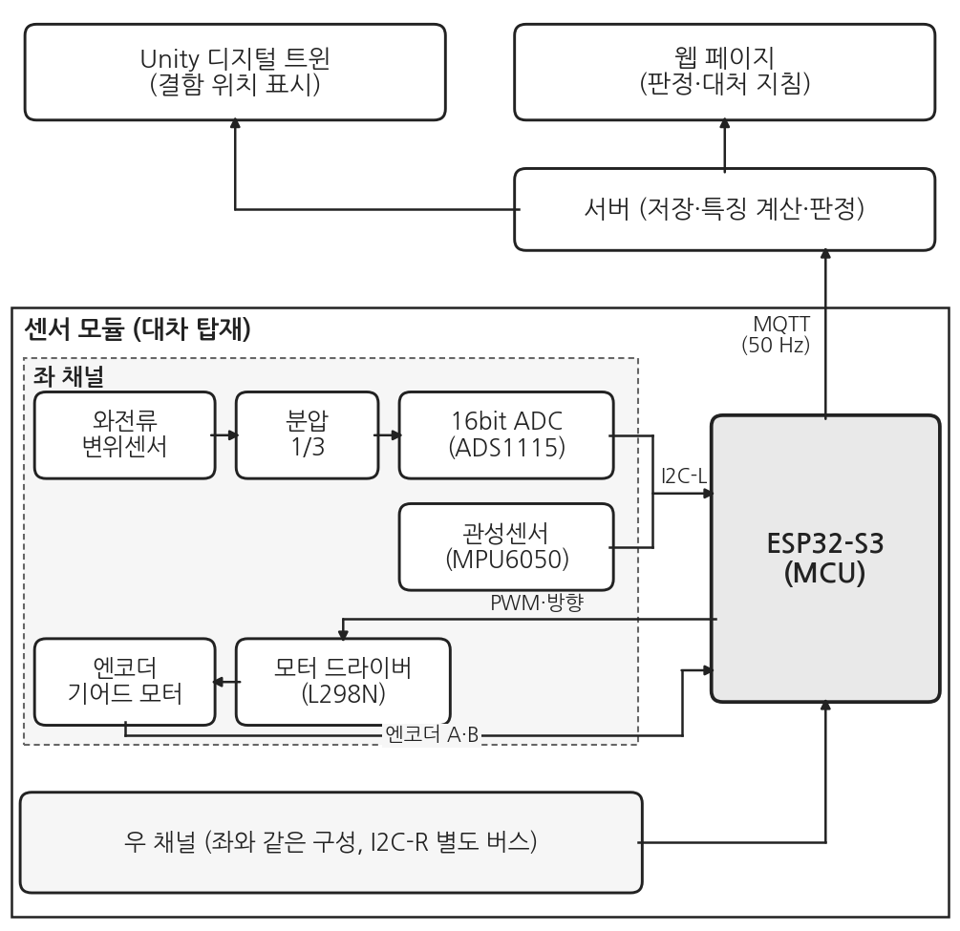
(그림 1) 시스템 구성.
2.2 결함 분류와 판별
결함은 ISO 12488-1의 기하 공차 항목 중 위쪽을 향한 센서로 잴 수 있는 수직 직진도(C, c), 좌우 높이차(E), 이음부 단차(HF)에 대응시켜[1], 정상·이음부 단차·수직 변형·좌우 높이차의 4가지로 나눈다. 판별은 다음 순서로 한다. ① 정상 레일을 주행한 평균 신호를 기준선으로 빼서 좌·우 간격 변화 g_{L}, g_{R}을 구하고, 평균 간격 m = (g_{L} + g_{R})/2와 좌우 차 Δ = g_{L} − g_{R}를 만든다. ② 레일 높이 h(x)에 대해 식 (1)의 현측정 응답으로 계산한 이음부 단차의 계단형 파형 t_{HF}와 완만한 높이 변화의 꺾임형 파형 t_{C}를 m과 Δ에 최소제곱으로 맞춰 결함 크기를 추정한다. ③ <표 1>의 규칙으로 분류한다. 임계값 1 mm는 재현 결함 크기(2 mm)의 절반이다. 이음부 틈(3 mm)의 짧은 신호는 위치 기준점으로 쓰고, 크기 추정에서는 틈 중심 ±20 mm를 제외한다.
v(x) = {h(x − L/2) + h(x + L/2)}/2 − h(x), L = 500 mm (1)
<표 1> 결함 분류와 판별 규칙 (임계값 1 mm)
분류 | ISO 기호 | 판별 조건
이음부 단차 | HF | m의 t_{HF} 성분 ≥ 1 mm
수직 변형 | C, c | m의 t_{C} 성분 ≥ 1 mm, Δ보다 큼
좌우 높이차 | E | Δ의 t_{C} 성분 ≥ 1 mm, m보다 큼
정상 | – | 모든 성분 < 1 mm
2.3 3단계 판정과 대처 지침
판별된 결함은 크기를 한계선과 비교해 정상(50% 이하, 평소 속도), 주의(50%~한계선, 해당 구간 0.1 m/s 감속), 위험(초과, 진입 전 정지)의 3단계로 판정한다. 한계선은 항만 갠트리에 해당하는 ISO 12488-1 1급 공차[1]를 따라 이음부 단차 1.0 mm, 수직 변형 1.0 mm(표 2, 기호 c), 좌우 높이차 5 mm(표 2, 기호 E 상한)로 정하였다. 1회 주행 값은 주행 진동으로 ±0.4 mm 흔들리므로 단계 판정은 같은 구간을 3회 이상 지난 평균값으로만 내린다. 감속과 정지는 ISO 17359가 제시하는 정비 조치에 해당한다[5]. 웹 대시보드는 결함 위치·분류·크기·단계와 분류별 조치(이음판·볼트 점검, 받침판 그라우트 점검, 낮은 쪽 받침판 조정)를 보여주도록 설계하였다.
2.4 Unity 디지털 트윈
디지털 트윈은 Unity WebGL로 시험 레일(각파이프 3조각, 1800 mm)과 대차를 같은 치수로 모델링하였다(그림 2). 서버가 보낸 주행 거리로 가상 대차를 움직이고, 구간별 판정 단계를 초록·노랑·빨강으로 칠한다.
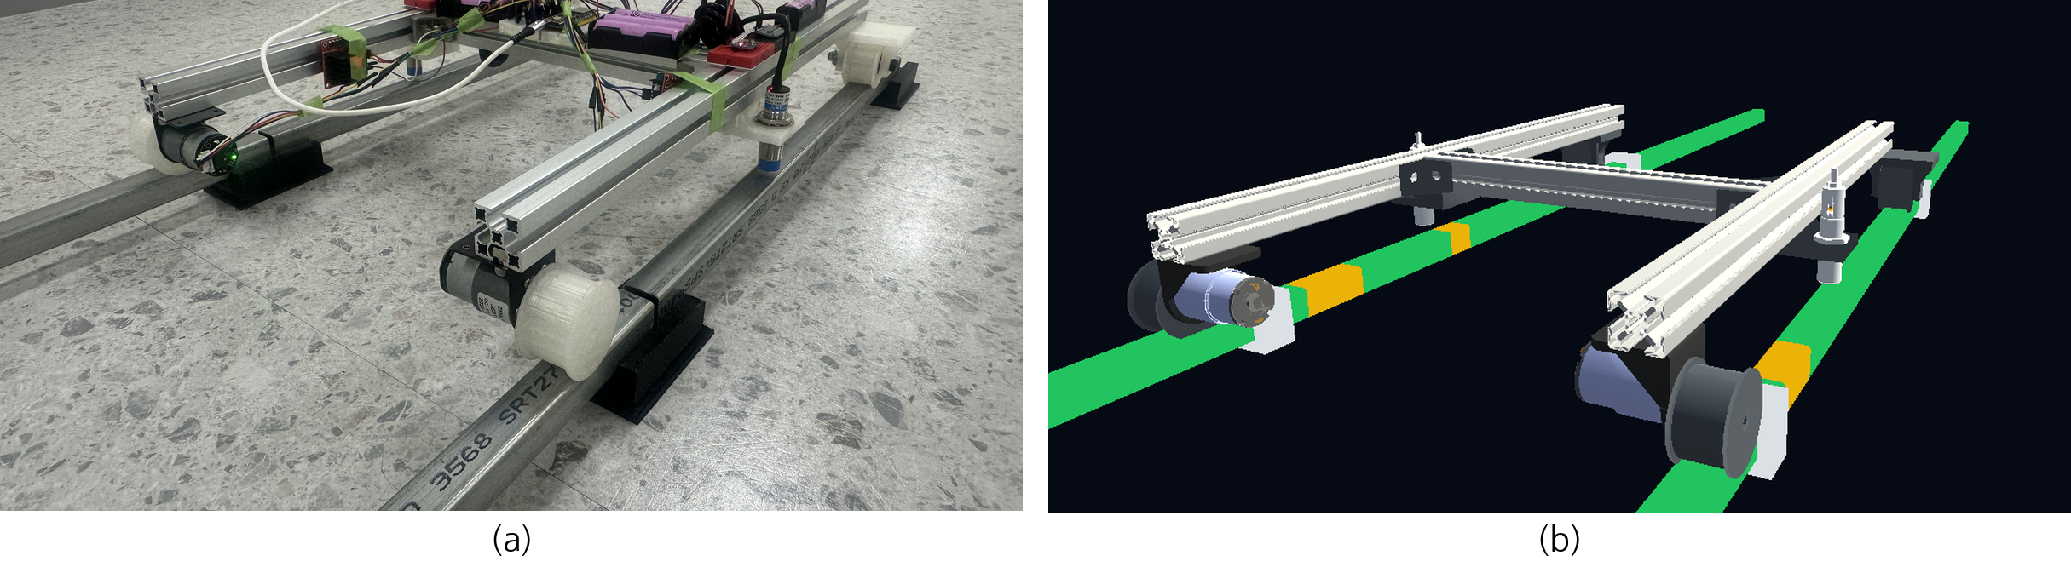
(그림 2) (a) 시험 장치와 (b) Unity 디지털 트윈 화면.
- 실험 및 결과
3.1 실험 환경
시험 레일은 25×25×1.4 mm 아연도금 각파이프 600 mm 3조각을 이어 한 줄 1800 mm로 만들고, 궤간 386 mm로 두 줄을 깔았다. 조각 사이에는 3 mm 틈을 두고, 이음부와 양 끝을 3D 프린팅 받침으로 받쳤다. 받침은 외형이 같고 홈 바닥 높이만 다른 3종(N 23 mm, D 21 mm, S 한쪽 21·다른 쪽 23 mm, 출력 후 실측)이며, 받침만 바꿔 끼워 <표 2>의 4가지 구성을 만든다. 결함 크기는 센서 측정 범위와 바퀴 플랜지 깊이(3 mm)를 고려해 2 mm로 정하였다. 대차는 약 52 mm/s로 구성마다 6회, 총 24회 주행하였다. 센서 잡음은 정지 시 0.003 mm였으나 주행 중 회차 간 흔들림은 약 0.14 mm여서 6회 평균을 썼다. 위치는 구동륜 엔코더로 계측하였는데 구동륜 미끄러짐으로 환산값이 회차마다 달라져(좌 +11 ± 4%, 우 −9 ± 2%), 매 주행에서 600·1200 mm 이음부 틈 신호를 기준점으로 위치를 보정하였다. 실물 크레인에서는 주행 제어용 위치 신호가 이를 대신한다.
3.2 결함 판별 결과
<표 2>는 구성별 정답과 6회 평균 측정값, 판별 결과이다. 이음부 단차는 1.84 ± 0.02 mm, 수직 변형은 1.98 ± 0.09 mm로 정답 2 mm에 대해 오차 0.16 mm 이내, 회차 간 표준편차 0.1 mm 이내였다. 이는 ISO 12488-1 1급 수직 직진도 공차 ±5 mm[1]에 비해 충분히 작다. 좌우 높이차는 좌 레일이 2.48 ± 0.27 mm로 계측된 반면, 평평한 우 레일에서도 −0.55 ± 0.18 mm의 반응이 6회 모두 나타나 Δ가 정답(2 mm)보다 큰 3.03 ± 0.28 mm로 추정되었다. 24회 중 23회가 올바르게 판별되었으며, 틀린 1회는 정상 구성에서 우 센서 값이 초반 약 11 s 동안 1.2 mm 높게 기록된 회차였다. 2.3절의 한계선을 6회 평균값에 적용하면 정상 구성은 정상, 이음부 단차(1.84 mm)와 수직 변형(1.98 mm)은 위험, 좌우 높이차(Δ 3.03 mm)는 주의로 판정되어 설계 의도와 일치하였다. 1회 주행 값으로는 정상 구성 6회 중 2회가 주의로 오판되어 3회 이상 평균 판정이 필요하였다.
<표 2> 결함 재현 구성과 판별 결과 (6회 평균 ± 표준편차, 단위 mm)
구성 | 받침 배치 (0→1800 mm) | 정답 | 측정 크기 | 판별 정답 수
1 정상 | ←S D D S→ (양쪽) | 결함 없음 | HF 0.00, C 0.00, Δ 0.00 | 5 / 6
2 이음부 단차 | D S→ ←S D (양쪽) | 600–1200 조각 2 mm 솟음 | 1.84 ± 0.02 | 6 / 6
3 수직 변형 | S→ D D ←S (양쪽) | 600–1200 구간 2 mm 침하 | 1.98 ± 0.09 | 6 / 6
4 좌우 높이차 | 좌 S→ D D ←S / 우 S→ N N ←S | 좌만 2 mm 침하 | 좌 2.48 ± 0.27, 우 −0.55 ± 0.18 | 6 / 6
그림 3은 구성 2~4의 6회 평균 신호와 이론 파형이다. 이음부 단차(a)는 계단형 파형이 이론과 거의 겹치고, 수직 변형(b)은 600·1200 mm의 꺾임에서 이론값 0.41 mm에 가까운 봉우리가 나타나며, 침하 구간 가운데(900 mm)에서는 앞뒤 바퀴가 함께 내려가 신호가 0에 가까워진다. 좌우 높이차(c)는 1200 mm 이후 Δ가 이론값보다 크며, 평평한 우 레일의 간격이 같은 구간에서 줄어든 데 따른 것이다.
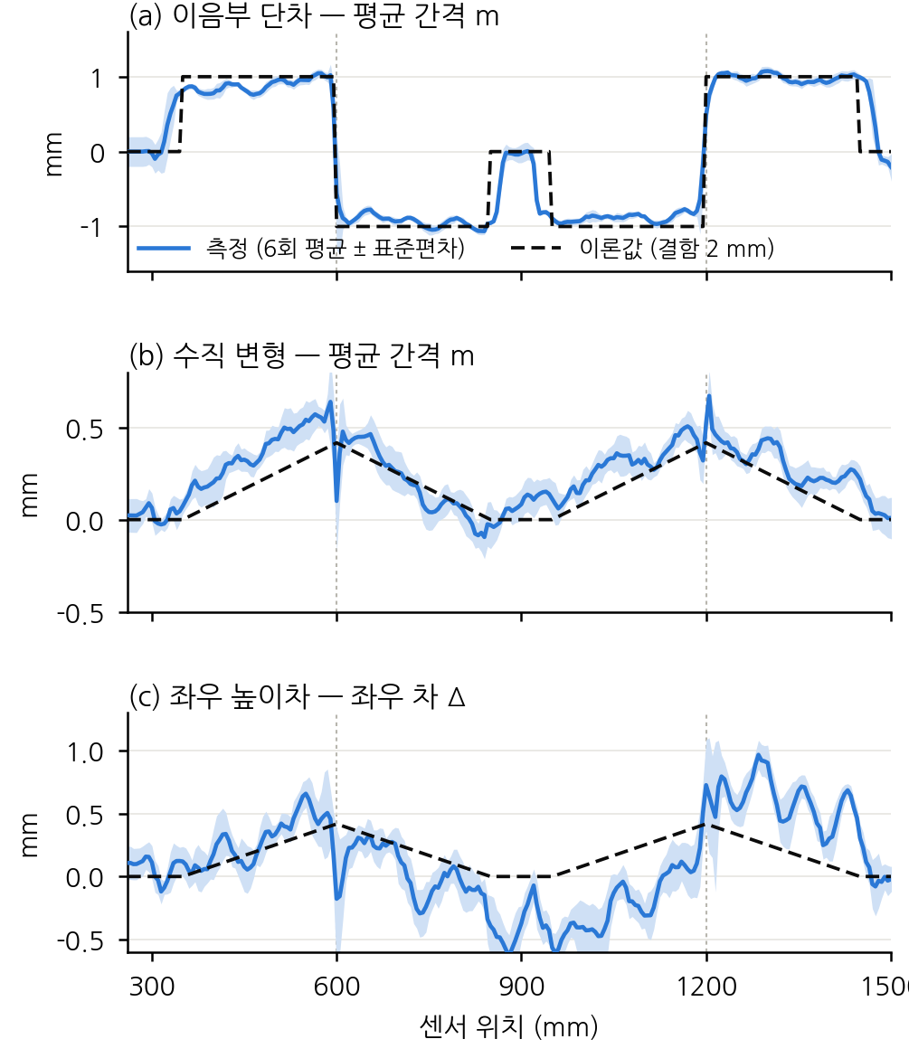
(그림 3) 구성별 6회 평균 신호(실선, 띠는 ± 표준편차)와 이론 파형(점선).
3.3 시스템 연동 검증
2.2절의 방법을 서버 판정 엔진에 주행 단위 분석으로 통합하고, 24회 데이터를 순서대로 재생해 웹에 표시될 결과를 확인하였다. 정상 구성 6회를 기준선으로 등록한 뒤 나머지 18회를 재생한 결과, 18회 모두 정답과 같이 판별되었고 3회째 주행부터 이음부 단차 위험, 수직 변형 위험, 좌우 높이차 주의(좌)로 판정되어 3.2절의 사후 분석과 일치하였다. 통합 전 코드는 좌·우 위치 차가 80 mm를 넘는 샘플을 버려 350 mm 이후 결함이 표시되지 않았으며, 위치 기준을 좌 엔코더로 통일해 해결하였다.
- 결론
본 연구는 갠트리 크레인 레일 점검을 자동화하기 위해, 대차에 부착해 주행 중 레일 결함을 진단하는 센서 모듈과 디지털 트윈 시스템을 제작하였다. 현측정 이론 파형을 좌·우 간격 신호에 맞춰 결함을 ISO 12488-1 기반 4가지로 판별하고, 3단계로 판정해 웹 대처 지침과 Unity 디지털 트윈에 표시하였다. 2 mm 결함을 재현한 시험 레일 24회 주행에서 크기 오차는 0.16 mm 이내였고 24회 중 23회를 올바르게 판별하였으며, 6회 평균 판정 단계는 네 구성 모두 설계 의도와 일치하였다. 다만 이 결과는 결함 크기 2 mm 한 가지와 약 52 mm/s의 저속 주행 조건에서 얻은 것이며, 좌우 높이차 구성에서 평평한 쪽 레일에도 반응이 나타난 원인은 확인하지 못하였다. 서버 통합 재생에서는 18회 모두 정답과 같이 판별·판정되었다. 최소 검출 크기 확인과 실물 크레인 속도에서의 검증이 향후 과제이다.
본 논문은 해양수산부 스마트 해운물류 융합인재 및 기업지원(스마트해운물류×ICT멘토링)을 통해 수행한 ICT멘토링 프로젝트 결과물입니다.
참고문헌
[1] ISO 12488-1:2012, "Cranes — Tolerances for wheels and travel and traversing tracks — Part 1: General," International Organization for Standardization, 2012.
[2] N. Bosso, G. De Pasquale, A. Somà, N. Zampieri, "Design and Control of a Sensorized Trolley for the Measurement of Industrial Craneways," Measurement and Control, Vol.49, No.10, pp.307-316, 2016.
[3] D. Dennig, J. Bureick, J. Link, D. Diener, C. Hesse, I. Neumann, "Comprehensive and Highly Accurate Measurements of Crane Runways, Profiles and Fastenings," Sensors, Vol.17, No.5, 1118, 2017.
[4] J.-O. Eom, J.-H. Yoon, J.-H. Yeon, S.-W. Kim, "Port Digital Twin Development for Decarbonization: A Case Study Using the Pusan Newport International Terminal," Journal of Marine Science and Engineering, Vol.11, No.9, 1777, 2023.
[5] ISO 17359:2018, "Condition monitoring and diagnostics of machines — General guidelines," International Organization for Standardization, 2018.

